Лекция 12.
Дискриминантный анализ.

В таблице приведена информация о степени успеваемости студентов высшего учебного заведения, основываясь на различных параметрах, влияющих на их учебу.
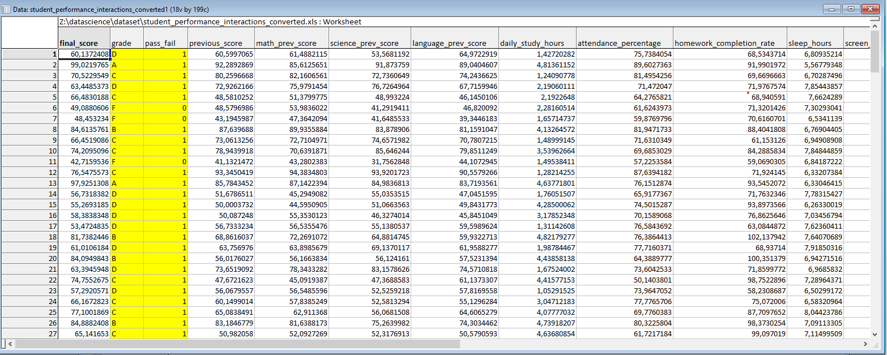
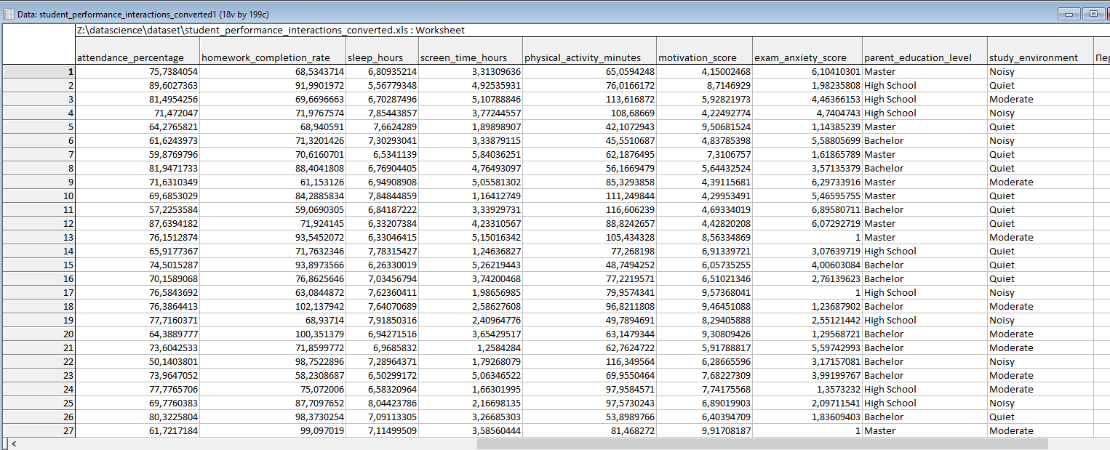

Общая таблица (Wilks’ Lambda)
N=199 | Discriminant Function Analysis Summary (student_performance_interactions_converted1)  No. of vars in model: 8; Grouping: grade (5 grps)  Wilks' Lambda: ,06492 approx. F (32,691)=23,742 p<0,0000
 | Wilks'  Lambda | Partial  Lambda | F-remove  (4,187) | p-value | Toler. | 1-Toler.  (R-Sqr.)
final_score | 0,180227 | 0,360208 | 83,03603 | 0,000000 | 0,666147 | 0,333853
daily_study_hours | 0,066390 | 0,977852 | 1,05890 | 0,378249 | 0,166854 | 0,833146
attendance_percentage | 0,066873 | 0,970779 | 1,40719 | 0,233198 | 0,470099 | 0,529901
homework_completion_rate | 0,065796 | 0,986672 | 0,63151 | 0,640609 | 0,165016 | 0,834984
sleep_hours | 0,065841 | 0,985995 | 0,66403 | 0,617733 | 0,959963 | 0,040037
motivation_score | 0,065572 | 0,990044 | 0,47015 | 0,757604 | 0,224744 | 0,775256
exam_anxiety_score | 0,066073 | 0,982535 | 0,83100 | 0,506978 | 0,226229 | 0,773771
previous_score | 0,067177 | 0,966384 | 1,62620 | 0,169371 | 0,300165 | 0,699835

В результате дискриминантного анализа была построена модель классификации студентов по переменной grade. Значение лямбды Уилкса равно 0,065572, что близко к нулю, следовательно, модель обладает высокой дискриминирующей способностью. Уровень значимости p < 0,05 указывает на статистическую значимость полученной модели. Это означает, что выбранные переменные позволяют эффективно различать группы студентов по оценкам

Таблица переменных, включённых в модель, показывает вклад каждой переменной в разделение групп. Наибольший вклад в дискриминацию вносит переменная final_score, так как она имеет наименьшее значение Partial Lambda и статистически значимый уровень p. Остальные переменные имеют значительно меньший вклад и во многих случаях статистически незначимы (p > 0,05), что говорит о слабом влиянии этих факторов на различие между группами студентов.
Squared Mahalanobis Distances
grade | Squared Mahalanobis Distances (student_performance_interactions_converted1)
 | D | A | C | F | B
D | 0,00000 | 93,0533 | 13,25736 | 11,1278 | 45,70031
A | 93,05333 | 0,0000 | 36,54376 | 165,2379 | 8,54347
C | 13,25736 | 36,5438 | 0,00000 | 46,7733 | 10,09894
F | 11,12776 | 165,2379 | 46,77327 | 0,0000 | 99,89326
B | 45,70031 | 8,5435 | 10,09894 | 99,8933 | 0,00000

Таблица квадратов расстояний Махаланобиса отражает степень различия между группами студентов. Наибольшие расстояния наблюдаются между наиболее отличающимися группами оценок, что свидетельствует о хорошем разделении этих групп. Наличие значительных расстояний между большинством пар групп указывает на то, что модель эффективно различает студентов с разными уровнями успеваемости.
F-values таблица
grade | F-values; df = 8,187 (student_performance_interactions_converted1)
 | D | A | C | F | B
D |  | 164,8426 | 49,83812 | 14,5251 | 140,4908
A | 164,8426 |  | 63,53907 | 153,6762 | 13,4666
C | 49,8381 | 63,5391 |  | 60,2170 | 30,0626
F | 14,5251 | 153,6762 | 60,21703 |  | 119,4857
B | 140,4908 | 13,4666 | 30,06256 | 119,4857

Таблица F-значений показывает статистическую значимость различий между группами. Высокие значения F-критерия свидетельствуют о существенных различиях между соответствующими группами студентов. Это подтверждает наличие различий в характеристиках студентов, относящихся к различным категориям оценок.

p-values таблица
grade | p-values (student_performance_interactions_converted1)
 | D | A | C | F | B
D |  | 0,000000 | 0,000000 | 0,000000 | 0,000000
A | 0,000000 |  | 0,000000 | 0,000000 | 0,000000
C | 0,000000 | 0,000000 |  | 0,000000 | 0,000000
F | 0,000000 | 0,000000 | 0,000000 |  | 0,000000
B | 0,000000 | 0,000000 | 0,000000 | 0,000000

Таблица p-значений показывает, что все различия между группами являются статистически значимыми (p < 0,05). Это означает, что группы студентов по оценкам существенно отличаются друг от друга по рассматриваемым характеристикам.
Chi-Square Tests with Successive Roots Removed
Roots  Removed | Chi-Square Tests with Successive Roots Removed (student_performance_interactions_converted1)
 | Eigen-  value | Canonicl  R | Wilks'  Lambda | Chi-Sqr. | df | p-value
0 | 13,02499 | 0,963690 | 0,064919 | 523,6782 | 32 | 0,000000
1 | 0,06714 | 0,250833 | 0,910491 | 17,9572 | 21 | 0,651713
2 | 0,01876 | 0,135688 | 0,971623 | 5,5128 | 12 | 0,938627
3 | 0,01026 | 0,100761 | 0,989847 | 1,9542 | 5 | 0,855447

Результаты проверки значимости канонических функций показывают, что статистически значимой является только первая дискриминантная функция (p < 0,05). Остальные функции не являются значимыми (p > 0,05) и не вносят существенного вклада в разделение групп. Следовательно, для интерпретации достаточно использовать первую дискриминантную функцию.
Factor Structure Matrix
(корреляции переменных с функциями)
Variable | Factor Structure Matrix (student_performance_interactions_converted1)  Correlations Variables - Canonical Roots  (Pooled-within-groups correlations)
 | Root 1 | Root 2 | Root 3 | Root 4
final_score | 0,985770 | -0,107592 | 0,000692 | -0,046201
daily_study_hours | 0,107065 | 0,553708 | 0,077188 | 0,078681
attendance_percentage | 0,246552 | -0,042290 | 0,058326 | 0,407921
homework_completion_rate | 0,106186 | 0,350709 | 0,165172 | -0,091630
sleep_hours | 0,002154 | 0,139476 | 0,311914 | 0,483218
motivation_score | 0,058921 | -0,005173 | -0,679747 | -0,040852
exam_anxiety_score | -0,064616 | 0,110348 | 0,866498 | -0,082784
previous_score | 0,374863 | -0,507599 | 0,330875 | 0,436385

Таблица факторной структуры отражает корреляции переменных с дискриминантными функциями. Наибольшую связь с первой дискриминантной функцией имеет переменная final_score, что свидетельствует о её ключевой роли в разделении групп. Остальные переменные имеют значительно меньшие значения корреляции, что указывает на их второстепенное значение в модели.
Means of Canonical Variables
Group | Means of Canonical Variables (student_performance_interactions_converted1)
 | Root 1 | Root 2 | Root 3 | Root 4
D | -3,22392 | 0,256195 | -0,041377 | -0,038286
A | 6,41143 | -0,127948 | -0,281742 | -0,128258
C | 0,38286 | -0,201724 | 0,154369 | -0,061659
F | -6,42971 | -0,628462 | -0,203943 | 0,165615
B | 3,53220 | 0,144090 | 0,034090 | 0,154097

Таблица средних канонических значений показывает положение групп студентов в пространстве дискриминантных функций. Значительные различия между средними значениями для различных групп свидетельствуют о хорошем разделении групп и подтверждают эффективность построенной модели.
Canonical Scores (таблица по наблюдениям)

Case | Unstandardized Canonical Scores (student_performance_interactions_converted1)
 | Group | Root 1 | Root 2 | Root 3 | Root 4
1 | D | -2,72708 | 0,08519 | 0,95974 | -0,97391
2 | A | 7,44252 | 1,15607 | -1,09921 | -0,11401
3 | C | -0,11424 | -1,69892 | 0,73513 | -0,15741
4 | D | -2,04887 | -1,28011 | 1,01394 | 1,43725
5 | C | -0,86369 | 0,81532 | -0,78812 | -0,51692
6 | F | -5,61588 | 0,08956 | 1,04327 | 0,00952
7 | F | -5,96689 | -1,34999 | -1,29275 | -0,48350
8 | B | 3,49596 | -0,13667 | 0,06854 | 1,06098
9 | C | -1,22916 | -0,63137 | 1,42593 | -0,27692
10 | C | 0,74998 | -0,74000 | 1,80265 | 0,99887
11 | F | -7,24063 | 0,55989 | 1,35953 | -0,95118
12 | C | 1,34887 | -2,12729 | 1,49294 | -0,31470
13 | A | 6,90365 | -0,11285 | -0,95686 | -0,42857
14 | D | -3,54531 | -0,44980 | 0,23833 | 0,03920
15 | D | -3,81985 | 1,52602 | -0,45538 | 0,29855
16 | D | -3,08375 | 1,25192 | -0,94887 | 0,57817
17 | D | -4,10721 | -0,27989 | -1,03692 | 1,77933
18 | B | 3,17611 | 0,87192 | -0,13581 | 0,66322
19 | D | -2,15720 | 0,18930 | 0,00493 | 1,66502
20 | B | 3,54899 | 0,83366 | -0,35779 | -2,12784

Таблица канонических значений содержит значения дискриминантных функций для каждого наблюдения. Эти значения используются для классификации студентов по группам. Наблюдения с близкими значениями относятся к одной группе, что подтверждает корректность работы модели.

Unstandardized Canonical Scores
(коэффициенты дискриминантной функции)
Case | Unstandardized Canonical Scores (student_performance_interactions_converted1)
 | Group | Root 1 | Root 2 | Root 3 | Root 4
1 | D | -2,72708 | 0,08519 | 0,95974 | -0,97391
2 | A | 7,44252 | 1,15607 | -1,09921 | -0,11401
3 | C | -0,11424 | -1,69892 | 0,73513 | -0,15741
4 | D | -2,04887 | -1,28011 | 1,01394 | 1,43725
5 | C | -0,86369 | 0,81532 | -0,78812 | -0,51692
6 | F | -5,61588 | 0,08956 | 1,04327 | 0,00952
7 | F | -5,96689 | -1,34999 | -1,29275 | -0,48350
8 | B | 3,49596 | -0,13667 | 0,06854 | 1,06098
9 | C | -1,22916 | -0,63137 | 1,42593 | -0,27692
10 | C | 0,74998 | -0,74000 | 1,80265 | 0,99887
11 | F | -7,24063 | 0,55989 | 1,35953 | -0,95118
12 | C | 1,34887 | -2,12729 | 1,49294 | -0,31470
13 | A | 6,90365 | -0,11285 | -0,95686 | -0,42857
14 | D | -3,54531 | -0,44980 | 0,23833 | 0,03920
15 | D | -3,81985 | 1,52602 | -0,45538 | 0,29855
16 | D | -3,08375 | 1,25192 | -0,94887 | 0,57817
17 | D | -4,10721 | -0,27989 | -1,03692 | 1,77933
18 | B | 3,17611 | 0,87192 | -0,13581 | 0,66322
19 | D | -2,15720 | 0,18930 | 0,00493 | 1,66502
20 | B | 3,54899 | 0,83366 | -0,35779 | -2,12784

Таблица нестандартизированных канонических коэффициентов отражает вклад каждой переменной в формирование дискриминантной функции. Значения коэффициентов показывают, в какой степени каждая переменная влияет на итоговое значение функции. Переменные с наибольшими по модулю коэффициентами оказывают наибольшее влияние на классификацию объектов. На основе этих коэффициентов формируется линейная дискриминантная функция, используемая для разделения студентов по группам оценок.

Гистограмма канонических значений

Гистограмма канонических значений отражает распределение наблюдений по дискриминантной функции. На графике видно, что наблюдения, принадлежащие различным группам, формируют отдельные области распределения. Частичное или полное разделение групп свидетельствует о хорошей дискриминирующей способности модели. Чем меньше перекрытие распределений, тем выше точность классификации.

Classification Functions; grouping: grade
(классификационные функции для каждой группы)
Variable | Classification Functions; grouping: grade (student_performance_interactions_converted1)
 | D  p=,32663 | A  p=,09548 | C  p=,30151 | F  p=,06533 | B  p=,21106
final_score | 4,133 | 6,616 | 5,040 | 3,219 | 5,852
daily_study_hours | -15,893 | -15,618 | -16,258 | -16,937 | -15,331
attendance_percentage | 2,351 | 2,530 | 2,373 | 2,197 | 2,495
homework_completion_rate | 2,009 | 1,995 | 2,043 | 2,084 | 1,981
sleep_hours | 19,034 | 19,948 | 19,456 | 18,515 | 20,033
motivation_score | 15,380 | 16,381 | 15,787 | 14,854 | 16,145
exam_anxiety_score | 14,015 | 14,616 | 14,324 | 13,261 | 14,564
previous_score | -0,796 | -0,877 | -0,778 | -0,635 | -0,841
Constant | -376,106 | -590,538 | -446,271 | -321,426 | -519,751

Таблица классификационных функций содержит коэффициенты линейных функций для каждой группы переменной grade. Каждая функция используется для расчёта принадлежности наблюдения к соответствующей группе. Объект относится к той группе, для которой значение классификационной функции максимально. Данные функции позволяют осуществлять прогнозирование и классификацию новых наблюдений.
Classification Matrix
Group | Classification Matrix (student_performance_interactions_converted1)  Rows: Observed classifications  Columns: Predicted classifications
 | Percent  Correct | D  p=,32663 | A  p=,09548 | C  p=,30151 | F  p=,06533 | B  p=,21106
D | 98,4615 | 64 | 0 | 0 | 1 | 0
A | 89,4737 | 0 | 17 | 0 | 0 | 2
C | 91,6667 | 0 | 0 | 55 | 0 | 5
F | 100,0000 | 0 | 0 | 0 | 13 | 0
B | 97,6191 | 0 | 0 | 1 | 0 | 41
Total | 95,4774 | 64 | 17 | 56 | 14 | 48

Матрица классификации показывает результаты отнесения наблюдений к группам на основе построенной модели. По диагонали таблицы представлены правильно классифицированные наблюдения, вне диагонали - ошибки классификации. Высокая доля правильно классифицированных случаев свидетельствует о высокой точности модели. Это подтверждает, что выбранные переменные эффективно разделяют студентов по группам оценок.
Classification of Cases
(таблица по каждому студенту)
Case | Classification of Cases (student_performance_interactions_converted1)  Incorrect classifications are marked with *
 | Observed  Classif. | 1  p=,32663 | 2  p=,09548 | 3  p=,30151 | 4  p=,06533 | 5  p=,21106
1 | D | D | C | F | B | A
2 | A | A | B | C | D | F
3 | C | C | D | B | F | A
4 | D | D | C | F | B | A
5 | C | C | D | B | F | A
6 | F | F | D | C | B | A
7 | F | F | D | C | B | A
8 | B | B | C | A | D | F
9 | C | C | D | B | F | A
10 | C | C | B | D | A | F
11 | F | F | D | C | B | A
12 | C | C | B | D | A | F
13 | A | A | B | C | D | F
14 | D | D | F | C | B | A
15 | D | D | F | C | B | A
16 | D | D | C | F | B | A
17 | D | D | F | C | B | A
18 | B | B | C | A | D | F
19 | D | D | C | F | B | A

Таблица классификации наблюдений содержит информацию о принадлежности каждого студента к определённой группе, а также о предсказанной моделью группе. Сравнение фактической и предсказанной принадлежности позволяет оценить корректность классификации для каждого наблюдения. Наличие большого числа совпадений свидетельствует о высокой точности модели.

Squared Mahalanobis Distances from Group Centroids
(расстояние каждого объекта до центров групп)
Case | Squared Mahalanobis Distances from Group Centroids (student_performance_interactions_converted1)  Incorrect classifications are marked with *
 | Observed  Classif. | D  p=,32663 | A  p=,09548 | C  p=,30151 | F  p=,06533 | B  p=,21106
1 | D | 6,2957 | 89,9562 | 15,37687 | 21,0135 | 45,4533
2 | A | 120,8969 | 8,5698 | 58,44619 | 201,6927 | 22,8605
3 | C | 16,4941 | 48,4716 | 5,21955 | 44,4017 | 19,6660
4 | D | 8,8116 | 78,8134 | 11,84152 | 24,4965 | 37,5629
5 | C | 11,7506 | 59,3053 | 8,76446 | 38,9529 | 25,9813
6 | F | 7,4032 | 146,9534 | 37,34009 | 3,2329 | 85,2048
7 | F | 12,7731 | 156,7696 | 44,81505 | 3,2469 | 95,5371
8 | B | 48,7039 | 12,2095 | 13,13573 | 101,8092 | 3,0762
9 | C | 10,8684 | 65,4620 | 8,33811 | 33,7898 | 29,2866
10 | C | 23,9051 | 40,6865 | 6,91080 | 58,9259 | 15,0085
11 | F | 23,7733 | 194,9740 | 65,69241 | 10,5125 | 123,9563
12 | C | 33,1630 | 36,9522 | 10,63790 | 70,0041 | 16,4152
13 | A | 106,6914 | 3,7856 | 46,89524 | 181,9615 | 15,7513
14 | D | 3,1932 | 102,0461 | 18,01650 | 11,0705 | 53,0060
15 | D | 8,0772 | 113,4518 | 26,97415 | 17,3588 | 62,0475
16 | D | 3,0417 | 93,8336 | 16,58398 | 16,2835 | 46,9711
17 | D | 11,2471 | 120,7586 | 30,85982 | 14,6981 | 68,2133
18 | B | 47,0988 | 17,3730 | 14,82297 | 100,0336 | 6,2029
19 | D | 8,0367 | 80,8111 | 13,59948 | 25,2059 | 38,6460
20 | B | 53,8636 | 16,3139 | 18,81939 | 110,1875 | 9,0282

Таблица квадратов расстояний Махаланобиса от центров групп показывает, насколько каждое наблюдение удалено от центроидов различных групп. Наблюдение относится к той группе, до центра которой расстояние минимально. Значительные различия расстояний позволяют уверенно классифицировать объекты, тогда как близкие значения могут свидетельствовать о возможной неопределённости классификации.

Posterior Probabilities
(вероятности принадлежности)
Case | Posterior Probabilities (student_performance_interactions_converted1)  Incorrect classifications are marked with *
 | Observed  Classif. | D  p=,32663 | A  p=,09548 | C  p=,30151 | F  p=,06533 | B  p=,21106
1 | D | 0,990124 | 0,000000 | 0,009749 | 0,000126 | 0,000000
2 | A | 0,000000 | 0,998260 | 0,000000 | 0,000000 | 0,001740
3 | C | 0,003843 | 0,000000 | 0,995649 | 0,000000 | 0,000508
4 | D | 0,831263 | 0,000000 | 0,168671 | 0,000065 | 0,000000
5 | C | 0,195734 | 0,000000 | 0,804163 | 0,000000 | 0,000103
6 | F | 0,383272 | 0,000000 | 0,000000 | 0,616728 | 0,000000
7 | F | 0,040947 | 0,000000 | 0,000000 | 0,959053 | 0,000000
8 | B | 0,000000 | 0,004636 | 0,009214 | 0,000000 | 0,986150
9 | C | 0,234129 | 0,000000 | 0,765856 | 0,000000 | 0,000015
10 | C | 0,000218 | 0,000000 | 0,987722 | 0,000000 | 0,012060
11 | F | 0,006555 | 0,000000 | 0,000000 | 0,993445 | 0,000000
12 | C | 0,000013 | 0,000001 | 0,962491 | 0,000000 | 0,037495
13 | A | 0,000000 | 0,994457 | 0,000000 | 0,000000 | 0,005543
14 | D | 0,995567 | 0,000000 | 0,000555 | 0,003878 | 0,000000
15 | D | 0,998001 | 0,000000 | 0,000073 | 0,001926 | 0,000000
16 | D | 0,998677 | 0,000000 | 0,001057 | 0,000266 | 0,000000
17 | D | 0,965561 | 0,000000 | 0,000049 | 0,034390 | 0,000000
18 | B | 0,000000 | 0,001663 | 0,018798 | 0,000000 | 0,979539

Таблица апостериорных вероятностей отражает вероятность принадлежности каждого наблюдения к различным группам. Наблюдение относится к той группе, для которой вероятность максимальна. Высокие значения вероятности (близкие к 1) свидетельствуют о высокой уверенности модели в классификации, тогда как близкие значения вероятностей указывают на неопределённость при отнесении объекта к группе.

Вывод:
В результате дискриминантного анализа была построена модель классификации студентов по итоговым оценкам. Полученные результаты показали, что модель является статистически значимой и обладает высокой разделяющей способностью. Основной вклад в классификацию вносит переменная final_score. Анализ канонических функций показал, что для интерпретации достаточно первой функции. Группы студентов хорошо различаются между собой, что подтверждается значениями расстояний Махаланобиса и результатами классификации. Таким образом, выбранные переменные позволяют эффективно классифицировать студентов по уровню успеваемости.

